Nombre del Alumno:Edgar Gael Sanchez Hernandez Fecha: 31/Enero/2024

**Administración de redes**

**Practica 6 - Manejo de Fechas**

1. Realice un script que compruebe la fecha, si hoy es 13 de septiembre muestre la fecha y hora actual, de lo contrario muestre “error de fecha.”

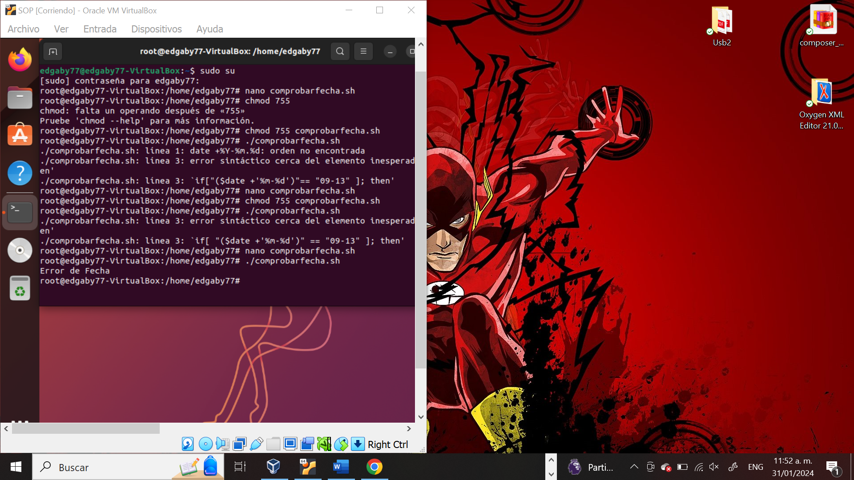

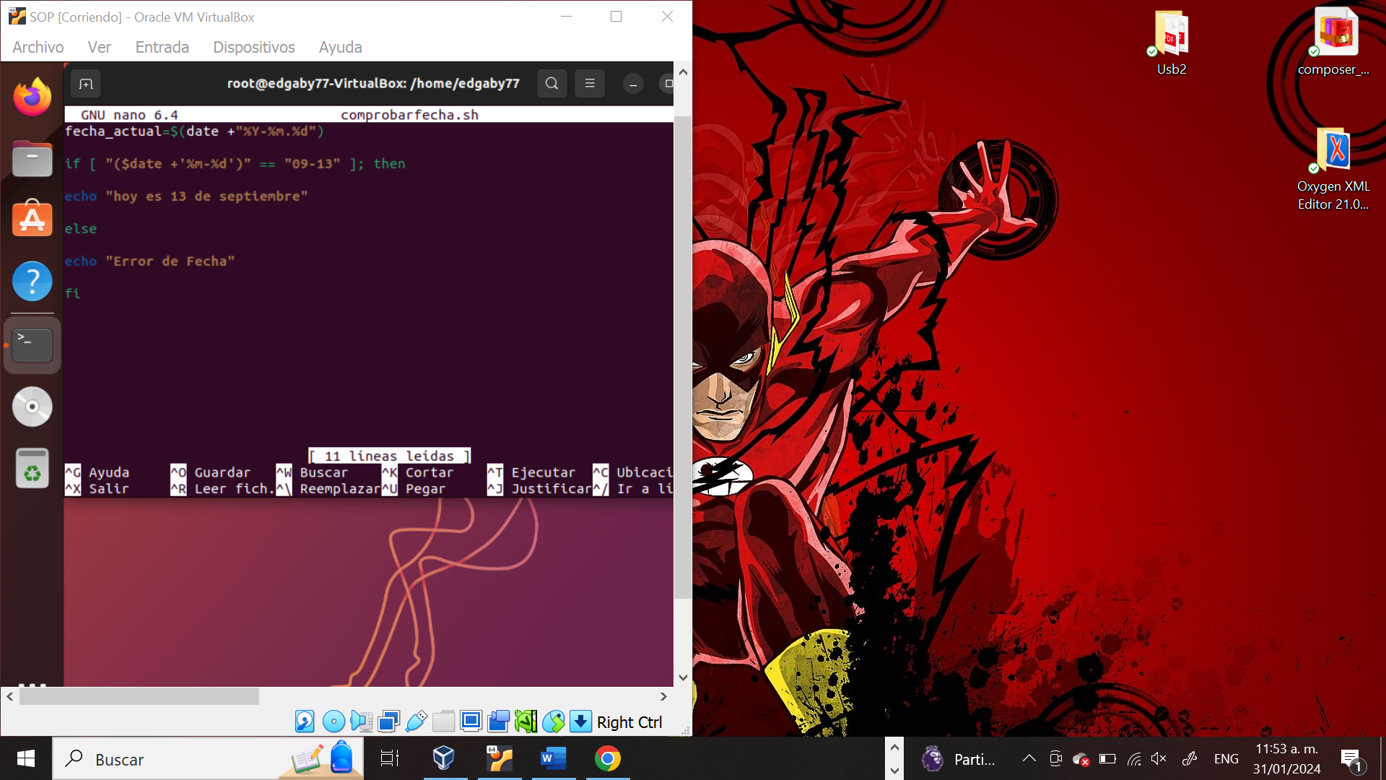

1. Pruebe el siguiente código y escriba la salida de cada comando (Para guía vea la tabla al final de documento)

• **Día de ayer:**

• shell> date +"%Y-%m-%d"

• Respuesta: 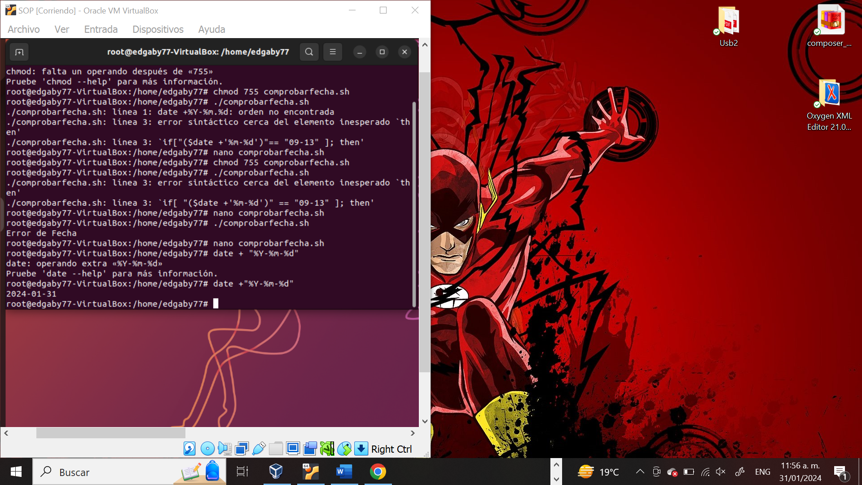

• shell> date --date='-1 day' +"%Y-%m-%d"

• Respuesta:

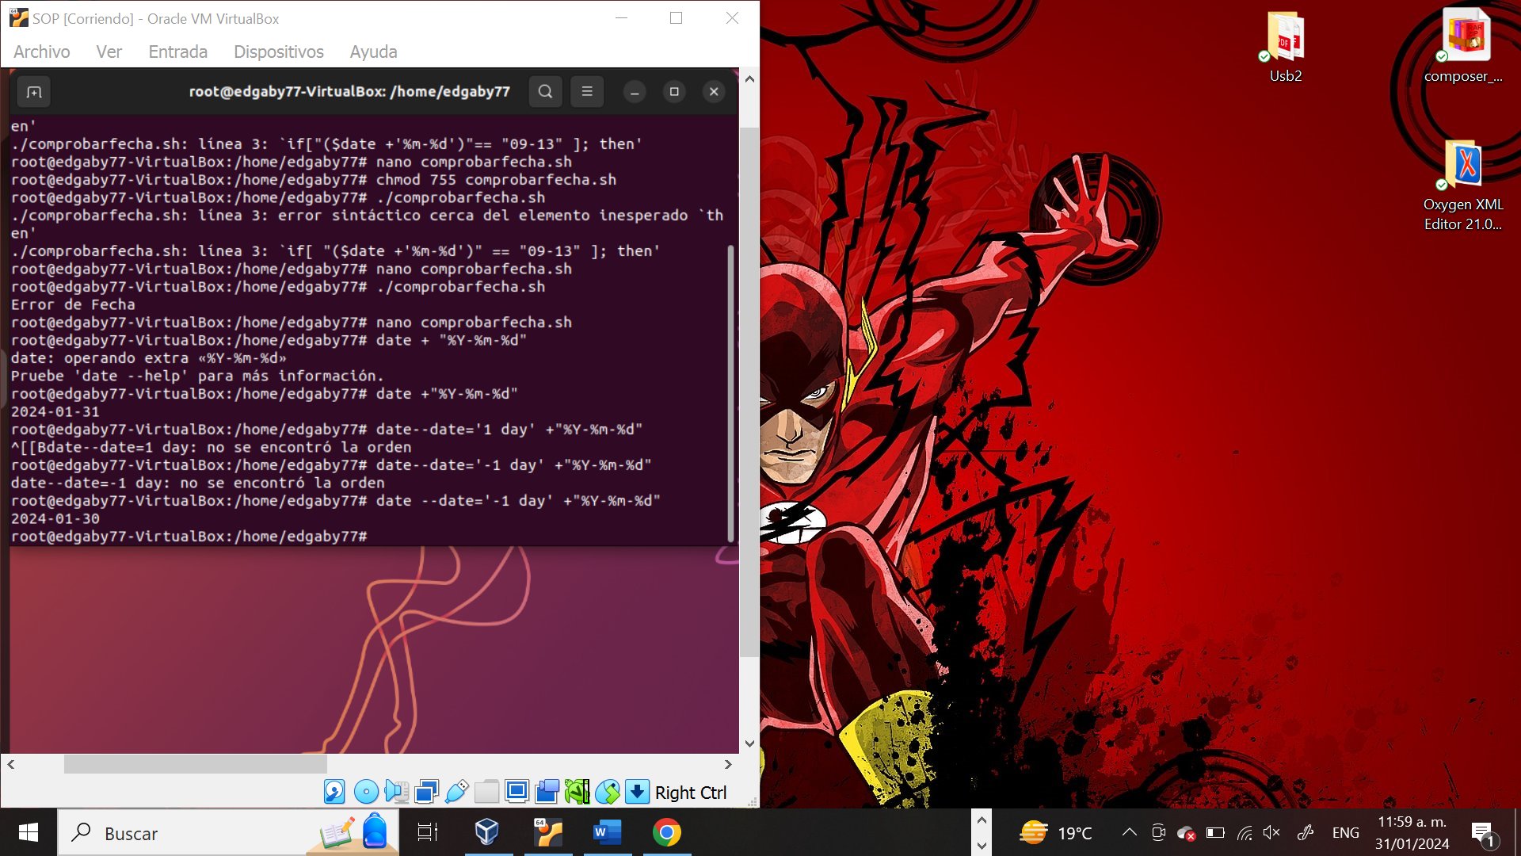

• **El mes pasado**

• shell> date --date='-1 month' +"%Y-%m-%d"

• Respuesta:

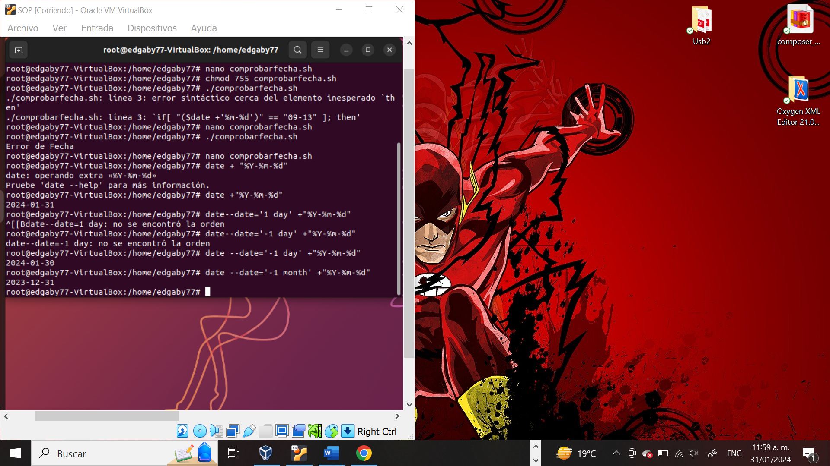

• **El año que viene**

• shell> date --date='+1 year' +"%Y-%m-%d"

• Respuesta:

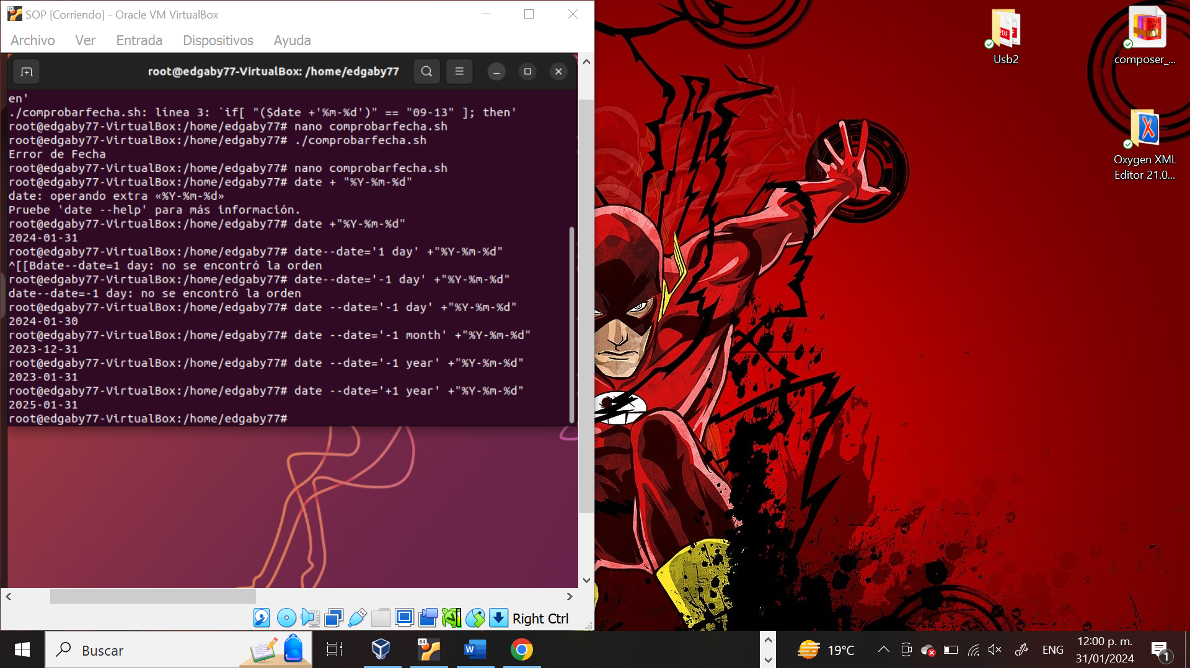

Bien ahora tome en cuenta la opción para referirse a los minutos y segundos con la salida del comando date. (Vea la siguiente tabla)

Deduzca el comando para imprimir fecha y hora actual (con minutos y segundos)

Respuesta: **date +"%Y-%m-%d %H:%M:%S"**

1. Pruebe el siguiente código en un archivo llamado CicloUntil e imprima la salida

*#!/bin/bash*

i=1

**until** [ $i = 6 ]

**do**

**echo** "Welcome $i times."

i=$(( i+1 ))

**done**

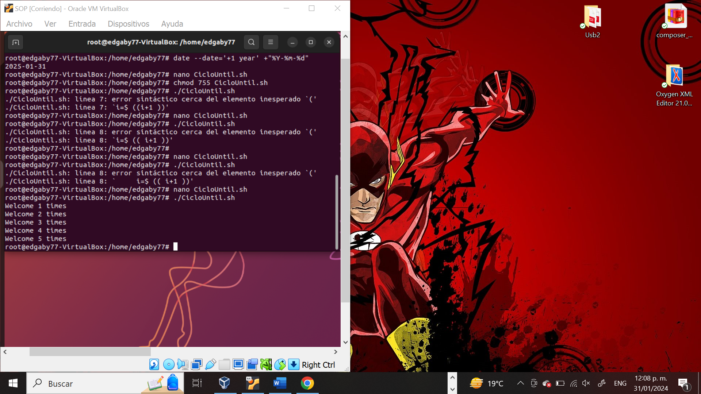

1. Realice un script que
2. Imprima en un archivo llamado segundos.txt “Hola, este es un script de manejo del tiempo y ciclo until”
3. Añada al mismo archivo la hora actual (incluyendo minutos y segundos
4. Después realice un ciclo “until” que imprima al mismo archivo (segundos.txt ) 60 veces: “La hora actual es:” (con minutos y segundos incluidos). Use una variable que de incremento para controlar el flujo del ciclo.

Respuesta:

#!/bin/bash

# a) Imprimir en el archivo "segundos.txt"

echo "Hola, este es un script de manejo del tiempo y ciclo until" > segundos.txt

# b) Añadir la hora actual al archivo

echo "La hora actual es: $(date +"%Y-%m-%d %H:%M:%S")" >> segundos.txt

# c) Realizar un ciclo "until" e imprimir al archivo 60 veces

contador=1

until [ $contador -gt 60 ]; do

echo "La hora actual es: $(date +"%Y-%m-%d %H:%M:%S")" >> segundos.txt

contador=$((contador + 1))

sleep 1 # Esperar 1 segundo entre cada iteración

done

echo "Script completado. Se han añadido 60 líneas al archivo segundos.txt."

**Tabla de Referencia para manejo del tiempo en Linux.**

|  |  |
| --- | --- |
| **Formato** | **CicloSignificado** |
| %% | Imprime %. |
| %a | Abreviatura del día de la semana, respetando el idioma. Ejemplo: Sun. |
| %A | Día completo de la semana. Respeta el idioma. Ejemplo: Sunday. |
| %b | Abreviatura del mes. Ejemplo: Jan |
| %B | Nombre del mes completo. Ejemplo: January |
| %c | Imprime la fecha y la hora respetando el idioma. Ejemplo: Thu Mar 3 23:05:56 2013. |
| %C | Imprime el siglo. Tiene el mismo significado que "%Y", excepto que no muestra los dos últimos dígitos. Ejemplo: 20. |
| %d | Día del mes. Ejemplo: 02. |
| %D | Fecha. Mismo significado que "%m/%d/%y". |
| %e | Día del mes. Es lo mismo que "%_d". |
| %F | Fecha completa. Es lo mismo que "%Y-%m-%d". |
| %g | Últimos 2 dígitos del año, respetando el formato ISO de número de semanas. |
| %G | Año completo, respetando el formato ISO de número de semanas. |
| %h | Abreviatura del mes. Ejemplo: Jan |
| %H | Hora (00...23). |
| %I | Hora (01...12). |
| %j | Día del año (001...206). |
| %k | Hora (0...23). |
| %l | Hora (1...12). |
| %m | Mes (01...12). |
| %M | Minutos (00...59). |
| %n | Línea en blanco |
| %N | Nanosegundos (000000000...999999999) |
| %p | Imprime el tipo de hora local. AM o PM. Si es desconocido, no saca nada. |
| %P | Lo mismo que "%p", pero en minúsculas. |
| %r | Hora exacta en formato 12 horas. Ejemplo: 11:11:11 AM. |
| %R | Imprime horas, en formato 24 horas y minutos. Es lo mismo que "%H:%M". |
| %s | Segundos desde 1970-01-01 00:00:00 UTC. |
| %S | Segundos (00...60). |
| %t | Tabulación. |
| %T | Hora; lo mismo que "%H:%M:%S". |
| %u | Día de la semana (1...7). El 1 se corresponde a Lunes. |
| %U | Número de semana del año (00...53). Se consideran el Domingo primer día de la semana. |
| %V | ISO número de la semana (01...53). El Lunes es el primer día de la semana. |
| %w | Día de la semana (0...6). El 0 es Domingo. |
| %W | Número de semana del año (00...53). El Lunes es el primer día de la semana. |
| %x | Imprime la fecha de acuerdo con el formato local. Ejemplo: 03/24/13. |
| %X | Imprime la hora en formato local. Ejemplo: 16:15:52. |
| %y | Últimos dos dígitos del año (00..99). |
| %Y | Año. |
| %z | +hhmm zona horaria. Ejemplo: -0400. |
| %:z | +hh:mm zona horaria. Ejemplo: -04:00. |
| %::z | +hh:mm:ss zona horaria. Ejemplo: -04:00:00. |
| %:::z | Zona horaria con precisión. Ejemplo: -04, +05:30. |
| %Z | Zona horaria en formato alfabético. |